Анонс мероприятий на январь

 | Вечер досуга  «Прощание с ёлочкой»
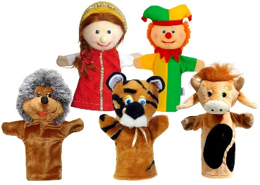 | Театр кукол
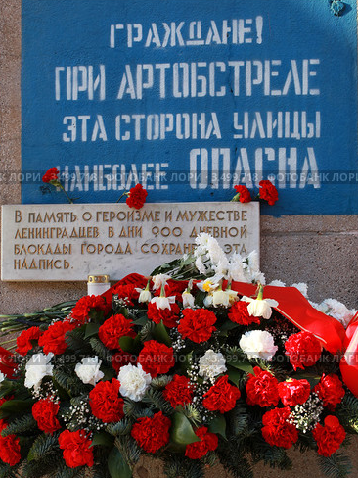 | Экскурсия в Морской музей. Экспозиция посвящена дню снятия блокады Ленинграда.

